IMG_256

让开发实验更简单

**造风者沙箱**

SANDBOX BROCHURE

造风者教育科技有限公司



IMG_256

地址：湖北省武汉市珞喻路光谷数据港

电话：027-11011011  
网址：www.zfzcn.com

邮箱：123456@456.com

武汉造风者教育科技有限公司

感谢您选择使用造风者沙箱混合云平台。本使用手册将向您介绍如何使用该平台，让您能够快速部署实验环境并帮助您快速体验各种应用场景。

造风者沙箱混合云平台是基于华为公有云和离线私有云构建的一个强大工具。特别为高等职业教育院校提供，旨在提升教育教学的质量和效率。通过使用造风者沙箱混合云平台，您可以轻松部署实验环境，为您提供一个安全可靠的测试场景。我们也可以通过通过OTA功能为您提供内容定制与升级。

本使用手册将为您提供详细的操作说明，以确保您能充分发挥造风者沙箱混合云平台的功能。无论您的经验水平如何，都能轻松上手并快速掌握操作技巧。

我们相信，造风者沙箱混合云平台将成为您教学和学术研究的得力助手。请仔细阅读本使用手册并按照指导进行操作，如有任何问题或疑问，请随时与我们联系。我们的团队将尽力为您提供支持和帮助。

再次感谢您选择使用造风者沙箱混合云平台，祝您在使用过程中取得丰富的教学成果！

# 学院门户

学院门户是您学习在线课程和进行沙箱实验的入口。通过学院门户，您可以方便地查看目前平台内提供的在线课程和沙箱实践内容。在在线课程栏目中，您可以浏览并选择适合您学习需求的课程。在沙箱实践栏目中，您可以查看平台内提供的各种沙箱实践内容。

我们的目标是帮助您快速体验各种应用场景，并提供一站式的学习资源。通过选择对应的学习资源或沙箱实践内容，您可以进行在线学习和实验。无论是课程学习还是实践操作，您都可以在学院门户找到所需的功能入口。

另外，我们还为您提供了个人中心功能，方便您进行课程、试验和实验报告的管理。在个人中心中，您可以查看个人的课程记录、试验进度以及实验报告管理等功能。我们致力于为您提供一个完整的学习和实验管理平台，帮助您提升学习效果和实践能力。

在接下来的手册中，我们将详细介绍如何使用学院门户的各项功能，包括在线课程、沙箱实践以及个人中心的使用方法和操作步骤。我们将尽力提供清晰明了的说明，以确保您能够快速上手并充分利用产品的各项功能。

## 首页

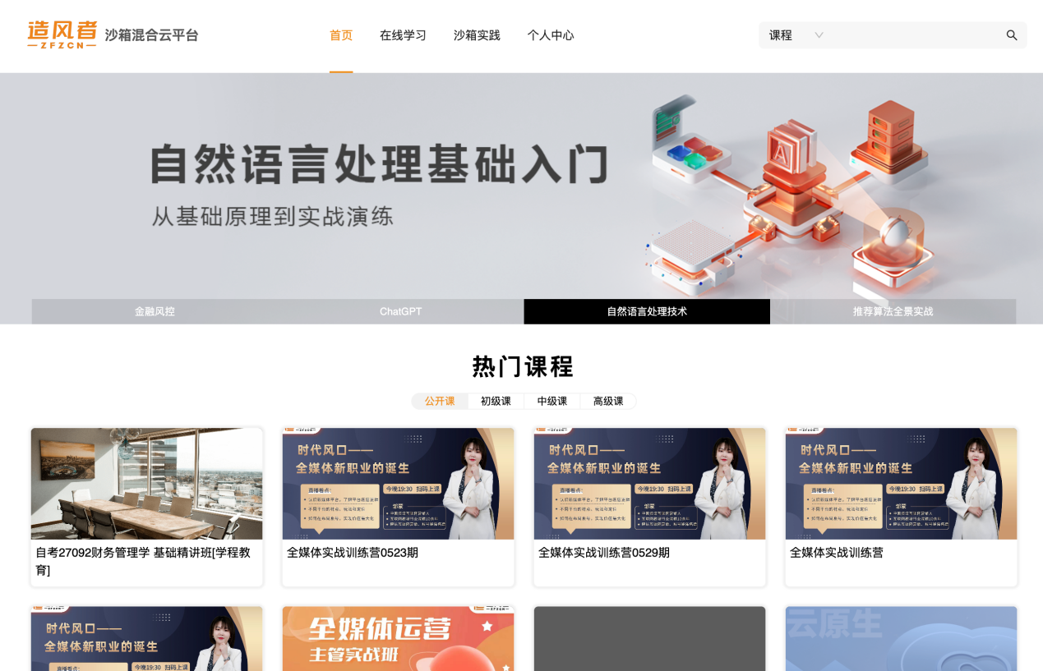

如图所示，您可以通过顶部导航的首页、在线学习、沙箱实践和个人中心可以方便地浏览和操作平台的各项功能。在导航栏下方，是通过运维后台设置的精选课程资源，通过自动切换的方式，让您能够轻松发现和选择感兴趣的学习内容。

接下来，我们向您展示了根据使用情况进行平台热门课程和沙箱实验内容。您可以根据自己的需要，选择对应的课程或实验进行浏览。

## 在线学习

在线学习首页是您进入学习的入口。在这里，您可以轻松浏览到目前平台上线的学习内容，并根据自己的兴趣选择相应的分类进行浏览。

通过在线学习功能，您可以在学习过程中的每一个环节都得到支持。不论您是在学习理论知识，还是在进行实际的沙箱实践，我们都将为您提供必要的资源和工具，让学习更加高效、便捷。们反馈。我们的团队将竭诚为您提供支持和解答，帮助您顺利完成学习目标。

### 在线课程首页

在线学习首页上，我们致力于打造便捷快速的学习体验，让您可以快速找到合适自己的学习资源和课程。

### 在线课程分类



默认情况下，首页会显示全部课程供您选择。如果您对某个特定的领域感兴趣，您可以点击对应的分类进行筛选。我们为您提供多种分类，以满足不同学习需求，让您可以更加专注地学习自己感兴趣的内容。

### 在线课程列表

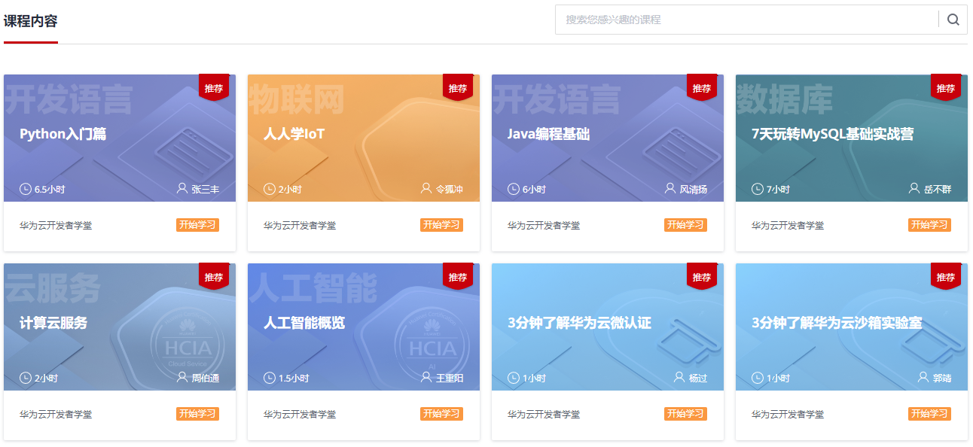

在线课程列表展示了目前平台上可学习的课程，包括课程标题、时长、讲师、课程分类以及一个“开始学习”按钮。

您可以根据自己的兴趣和需求，浏览课程列表来选择适合您的课程进行学习。

[课程信息查看]

在课程列表中，每个课程都展示了相关的信息，包括课程标题、时长、讲师和课程分类。您可以点击课程标题或者相应的课程卡片，以查看更详细的课程信息和课程介绍。

[推荐学习课程]

对于平台推荐学习的课程，会在课程卡片的右上角显示一个红色的推荐标签，以引起您的注意。推荐课程可能是当前热门的或者与您的学习目标相关的课程。您可以优先选择推荐课程进行学习。

### 课程学习-详情部分

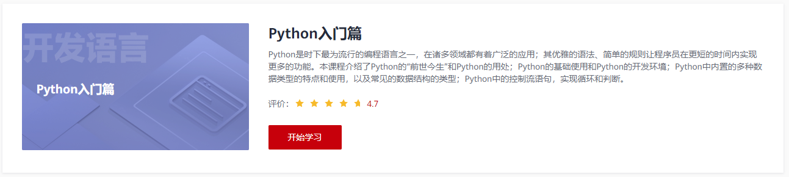

在使用造风者沙箱混合云平台的课程详情板块中，您将能够找到以下内容。

[课程介绍]

该部分提供了对课程的详细描述，包括课程的目标和内容概述，帮助您了解课程的学习内容和目的。

[课程星级评价]

在该部分，您可以看到其他学生对该课程的评价。这些评价可以帮助您判断课程的质量和适合程度。

[开始学习按钮]



通过点击开始学习按钮，您可以进入该课程的学习界面。一旦您点击该按钮，它将变为查看课程按钮，并且右侧将显示一条提示信息”您选修了本课程”，告知您已选修了该课程。

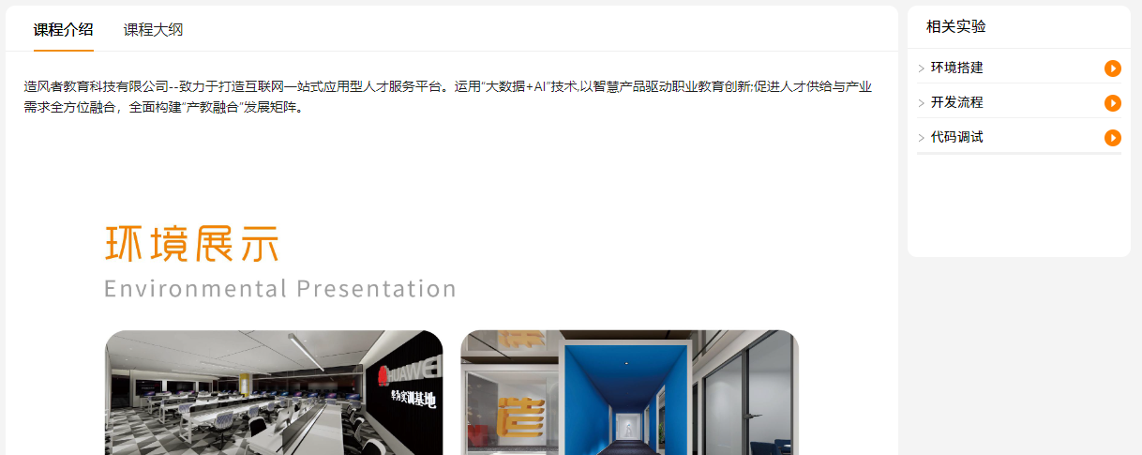

[课程信息]

在页面的左侧，显示了有关课程的更多信息，如课程标题、时长、讲师和课程分类等。这些信息有助于您快速了解课程的基本信息。

[沙箱实验内容]

页面的右侧将显示与该课程相关的沙箱实验内容。这些实验内容可以帮助学生快速部署实验环境，并帮助他们在真实场景下应用所学的知识。

通过以上内容，您可以更好地了解课程的内容、质量和学习方式，进而更好地选择适合自己的课程并开始学习。

### 1.2.5 课程学习-内容部分

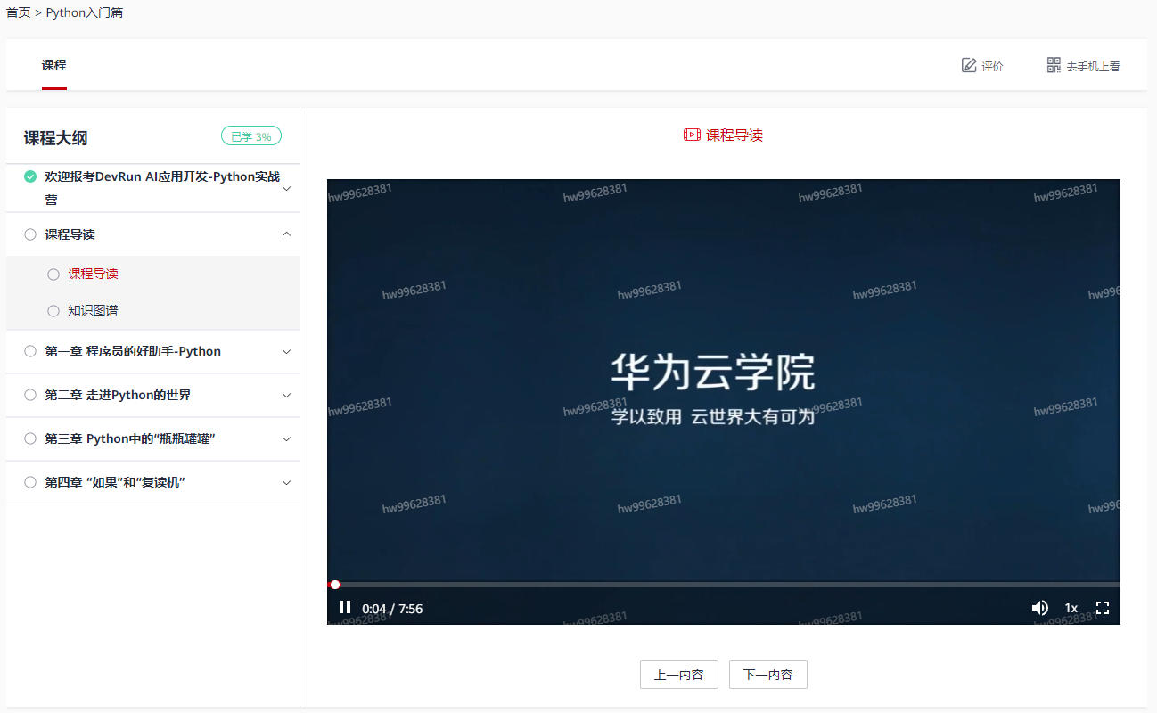

点击课程详情页的开始学习按钮，即可进入课程内容。课程内容部分主要由以下部分组成。

[导航部分]

导航部分位于课程学习页面的顶部，它可以帮助您快速导航并返回上一级菜单。您可以通过导航部分浏览课程的不同章节和小节。

[大纲部分]

大纲部分位于页面左侧，以章节形式列出课程的知识结构。您可以点击任意章节来展开显示该章节下的小节内容。可以帮助学生更好地了解整个课程的结构，方便他们定位和选择所需的学习内容。

大纲部分会根据用户的视频观看进度（超过80%）和文章浏览进度判定学习进度。当进度达到100%时，会为用户弹出课程评分提示。

[内容部分]

内容部分是课程学习的核心，通过点击任意小节进入内容部分。内容部分提供了多种支持方式，包括视频、图文等。内容部分的结尾放置了“上一内容”和“下一内容”按钮。帮助您快速切换小 节学习内容。

[关联实验]

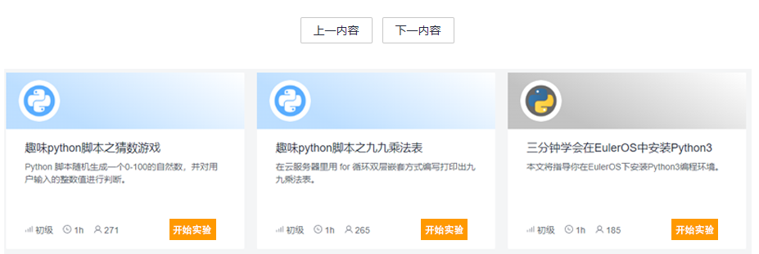

如果某一小节存在关联的沙箱实验，用户可以从内容部分的下方，关联沙箱实验部分快速进入实验。

通过在线学习功能，您可以很快熟悉并使用课程学习板块的功能，方便他们进行课程学习并提升自己的技能和知识水平。

## 沙箱实践

沙箱实践模块通过虚拟技术，在本地服务器为用户在物理服务器上虚拟出实验用云主机，并自动配置好所有的软件和生产环境，实现开箱即用的使用体验。沙箱实践模块会自动为用户创建云服务资源。并为您配置所需的软件和生产环境。在此过程中，请您耐心等待，系统会自动完成资源分配和配置工作。

访问实验环境 当资源分配和配置完成后，您可以在主界面上找到您创建的实验环境。通过点击对应实验环境的名称或类似的链接，您将进入实验环境的访问页面。

实验环境界面

进行实验 在实验环境中，您可以根据自己的需求和学习目标，进行各种实验和操作。您可以运行程序、调试代码、测试应用、进行网络配置等。请注意，实验环境是一个模拟的环境，请勿在实验环境中进行敏感或破坏性操作。

保存和恢复环境 您可以选择将实验环境保存或暂停，在以后的时间恢复使用。点击相应的按钮，系统将为您保存当前环境的状态，并在您需要时恢复到保存的状态。

### 沙箱实践首页

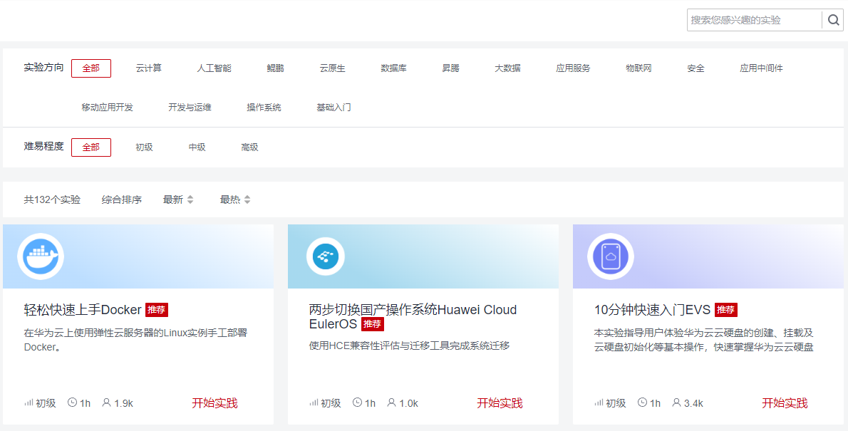

沙箱实践首页由搜索栏、沙箱实践分类和沙箱实践列表三部分组成。您可以通过搜索框对沙箱实践进行模糊查询。

### 沙箱实践分类

本模块旨在提供学生使用沙箱实践功能的分类和难易程度筛选。以下是使用手册相关部分的介绍：



[分类筛选]

在沙箱实践分类模块中，用户可以根据特定的学习或实践需求选择不同的分类。分类可以帮助学生快速找到自己感兴趣的实践项目或主题。



[难易程度筛选]

沙箱实践分类模块还提供难易程度的筛选功能。用户可以根据自己的技能水平和学习需求，选择初级、中级或高级的实践项目。这样可以更好地满足学生不同阶段的学习需求。

[并行筛选]

用户可以同时选取分类和难易程度进行筛选，以获取更准确和符合自己学习目标的实践项目。通过这种并行筛选，学生可以更高效地找到适合自己的实践课程。

[全部选项]

沙箱实践分类模块中提供了"全部"选项，该选项默认选中。用户可以选择该选项以显示所有实践项目，包括所有分类和难易程度的内容。

沙箱实践分类模块为用户提供了方便的分类和难易程度筛选功能，帮助用户快速找到适合自己学习需求的实践项目。用户只需简单的步骤，即可筛选出符合自己学习目标的实践项目，并深入了解和实践相关主题。

### 沙箱实践列表

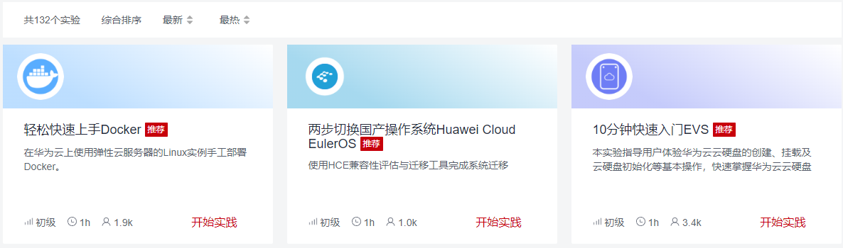

沙箱实践列表由导航部分和列表部分组成。如上图所示。

[导航部分]

本部分显示当前所选择的实验分类模块的实验数量，以及排序选项。您可以选择按照最新更新或最热参与进行排序。默认情况下，会采用综合排序方式。

[内容列表]

本部分展示了可供选择的沙箱实践的详细信息。

每个实验都包括实验名称、概要、难度等级、预计持续实践时间、试验次数以及开始实践入口按钮。对于系统推荐的实验，会用明显的红色推荐标记来进行标识。

[注意事项]

您可以使用导航部分快速浏览不同分类下的实验。点击“开始实践”按钮，即可进入对应实验的详细内容。如果您对实验分类不进行限定，点击“全部”选项可查看所有可用实验。

## 沙箱实践操作

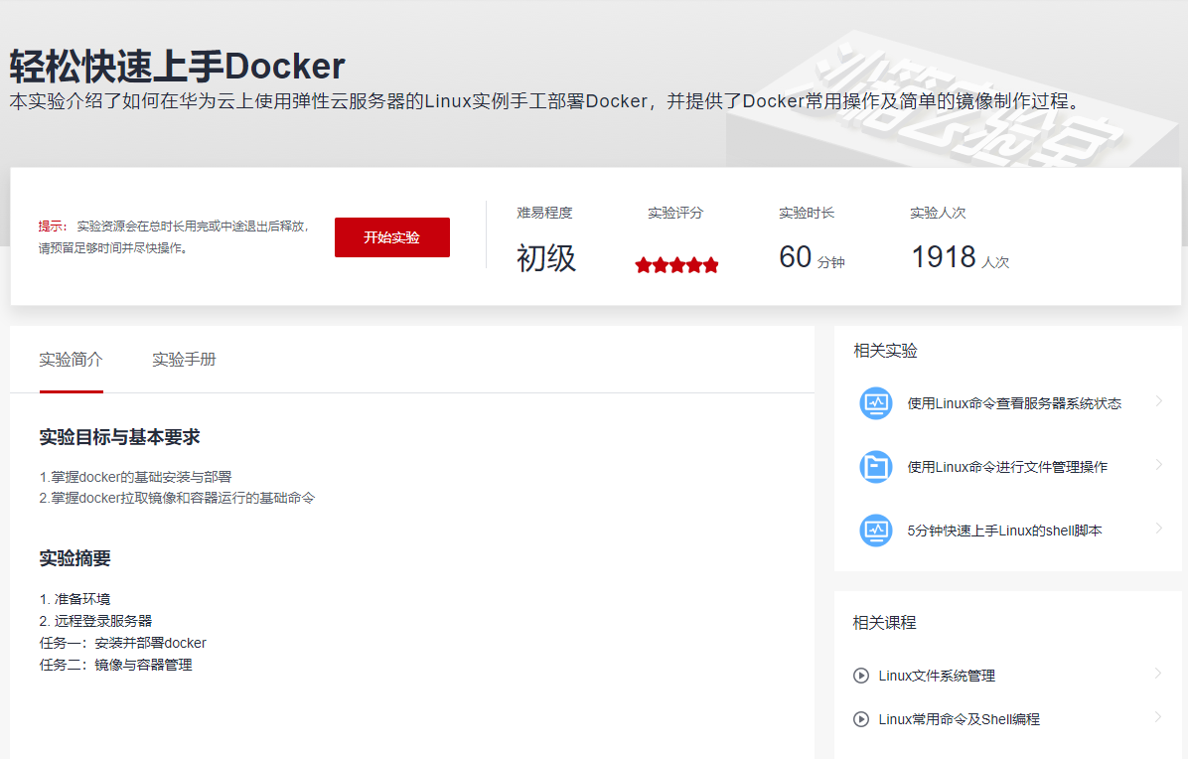

进入沙箱实践操作后，除更清晰的展示实验的标题、概要、难易程度、实践评分、时长、实践人数等数据外，会先展示本操作的简介和实验手册。同时右侧还会显示相关实验和本实验的相关课程，方便您快速穿插浏览。

[下一步]

点击开始实验按钮，即可进入沙箱实践流程。主界面如下图所示。

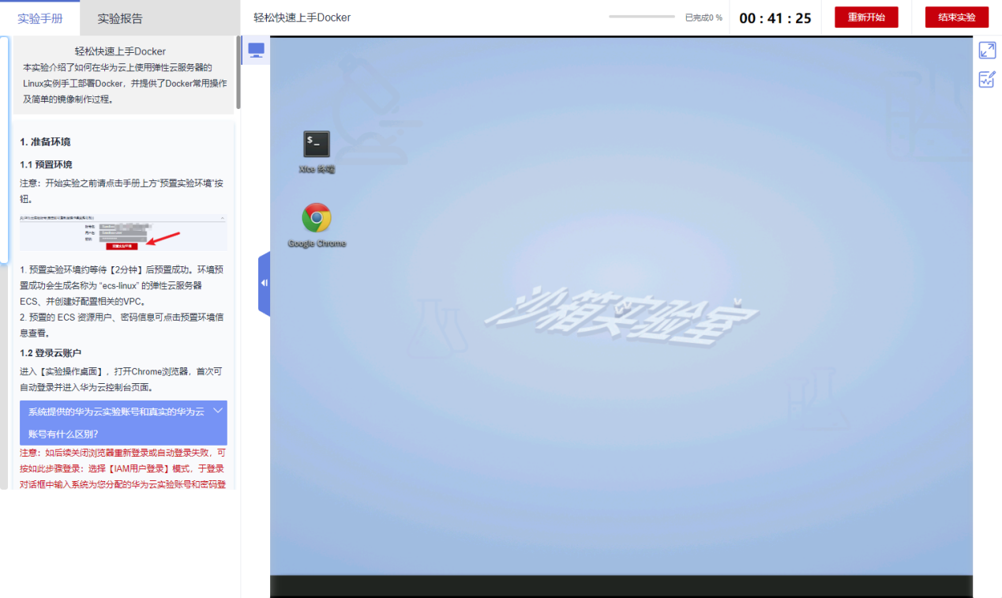

### 实验手册指引

在沙箱实践流程界面中，左侧部分为实验手册和实验报告部分。实验手册详细记录了实验的操作流程，您只需要根据实验手册的描述，在右侧的实验界面进行操作即可。

实验手册和实验界面之间支持复制粘贴，您可以方便的把实验手册中的源代码等内容粘贴到实验界面中使用。

### 实验界面操作

实践界面由远程桌面，状态栏和工具栏组成。

[远程桌面]



如上图所示，远程桌面部分即为沙箱实验的试验机桌面。由平台自动向系统申请资源进行构建。根据实验约定的时间进行生命周期管控。该界面上已经为您自动配置好所有的软件和生产环境。您可以通过图形化界面或命令行界面来操作和管理实验环境。

[状态栏]



状态栏由进度显示，剩余时间显示，重新开始按钮和结束实验按钮组成。这里需要注意的是，当剩余时间归零，本次实验将自动结束，从而放置因个人原因，导致服务器资源长期被占用。

[工具栏]



工具栏包含全屏按钮和实验笔记输入按钮。其中实验笔记输入按钮用于实验过程中快速输入实验过程。点击后，将自动截取当前远程桌面的截图，并进入实验报告的过程记录中，如图所示。

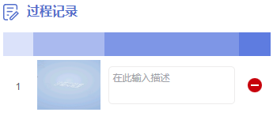

### 提交实践结果

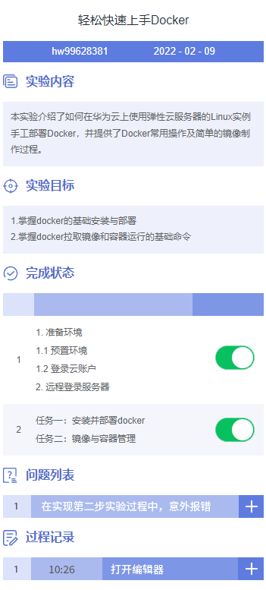点击左侧的实验报告，将进入实践结果录入界面。

[完成状态]

完成状态以开关形式，对本次实验要达成的目标进行状态控制。如果您完成了某个实验步骤，请将开关拨至打开状态（绿色）。

完成状态将会自动被统计到实验完成进度中，当所有步骤都被拨至完成打开状态（绿色），本次实验完成。在实验报告的下方会出现**提交报告按钮**。

[问题列表]

如在实验过程中遇到问题，可以通过+对问题进行录入，这些内容将作为报告内容自动提交。

[过程记录]

本功能与前文提到的实验过程快速录入按钮联动。用户既可以在这里点击+录入，也可以在实验过程中点击快速录入按钮进行录入。均会截取当前的实验截图，并要求输入过程的文字内容。

### 实验报告管理

当所有步骤均完成后，点击提交报告按钮，即可将实验报告提交至服务器。由老师统一进行实验报告的管理工作。

[注意事项]

若有实验步骤没有完成（灰色），提交报告按钮默认无法使用，如果您需要提交没有完全完成的实验报告，可以按住Ctrl键点击提交按钮。则系统会将存在未完成步骤的报告提交至服务器。且报告会被标记未实验未完成状态。

### 重新开始实践

如果在实验过程中出现误操作，导致实验无法进行。可以通过重新开始实验按钮对实验环境进行重置。

[注意事项]

重新开始实践也将重置实验的时间，恢复为最初设定的实验时间，报告中的所有步骤、过程记录和问题记录均会被重置，请谨慎使用本功能。

## 个人中心

个人中心是您个人账号的管理中心，提供了以下功能：我的课程、我的实践、我的收藏、我的任务和账号信息。在使用个人中心之前，请确保已成功登录您的账号。

[我的课程]

在此页面中，您可以查看自己已选修的课程信息。可以查看已学习的课程进度和完成情况，以及继续学习尚未完成的课程。点击课程标题可以进入课程详情页，查看课程具体内容。

[我的实践]

在我的实践页面中，您可以管理您的实践活动。这些实践活动是为了帮助您在各种开发和应用中进行实验。您可以查看已完成的实践和尚未完成的实践。点击实践标题可以进入实践详情页，查看实践的具体内容和要求。

[我的收藏]

在我的收藏页面中，您可以收藏您感兴趣的课程或实践。这样，您可以方便地在以后再次查看和学习。点击收藏的课程或实践标题可以进入相应的详情页。

[我的任务]

在我的任务页面中，您可以查看您所分配的任务，包括老师要求完成的课程内容和实践内容，确保您按时完成任务。

[账号信息]

在账号信息页面中，您可以查看和编辑您的个人信息。您可以更新您的个人资料、更改密码或修改联系方式。

[注意事项]

个人中心的功能需要登录后才能使用。账号应该由学校管理员通过后台的班级管理系统统一创建并下发，由于本系统为离线部署，不具备手机短信等在线招呼密码的功能，如果您忘记了自己的账号或密码，请联系您的班主任或任课老师。

# 学院管理端

### 2.1 班级管理

使用个人帐号登录造风者沙箱混合云平台， 菜单管理选择班级管理：

[班级维护]

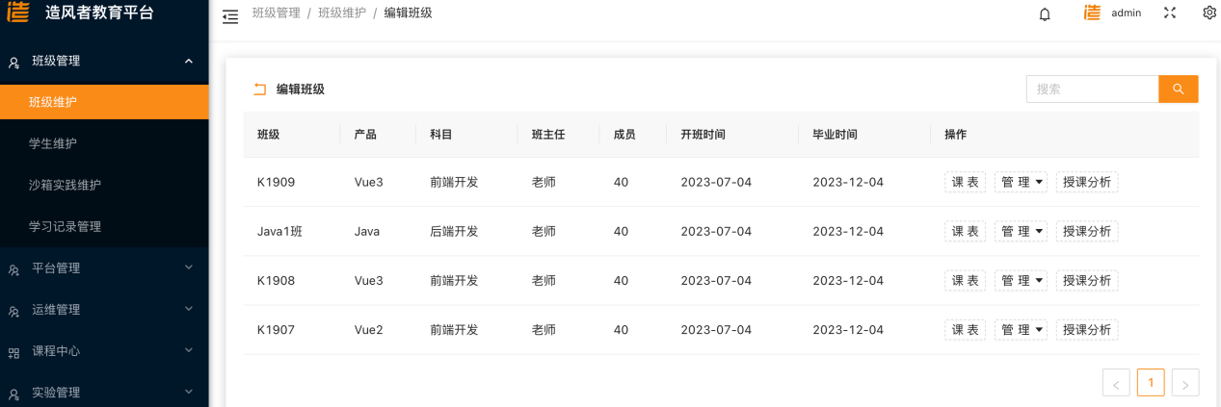

[创建班级]

创建新的班级。包括填写班级名称、选择对应的学校和教师，以及设定班级的权限和设置。

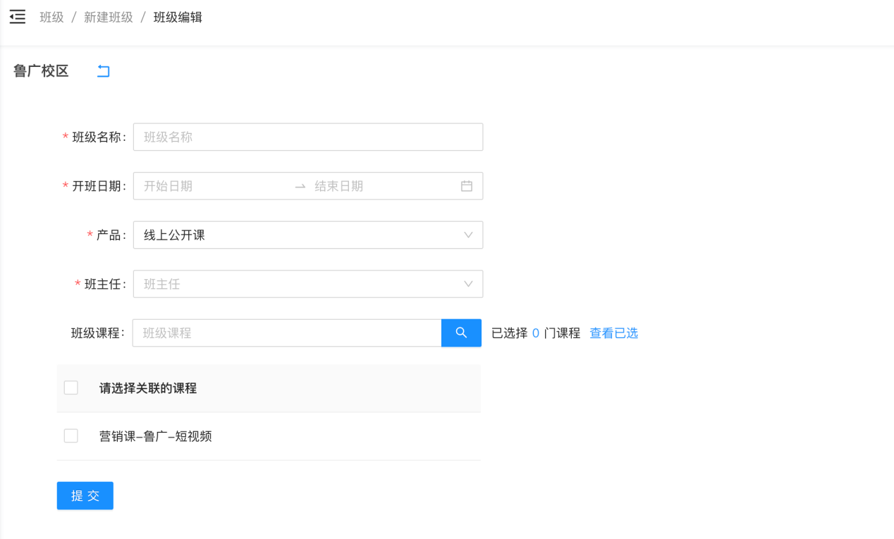

[管理班级成员]

添加学生和教师到班级，并设置他们的角色和权限。操作栏可以编辑和移除成员。

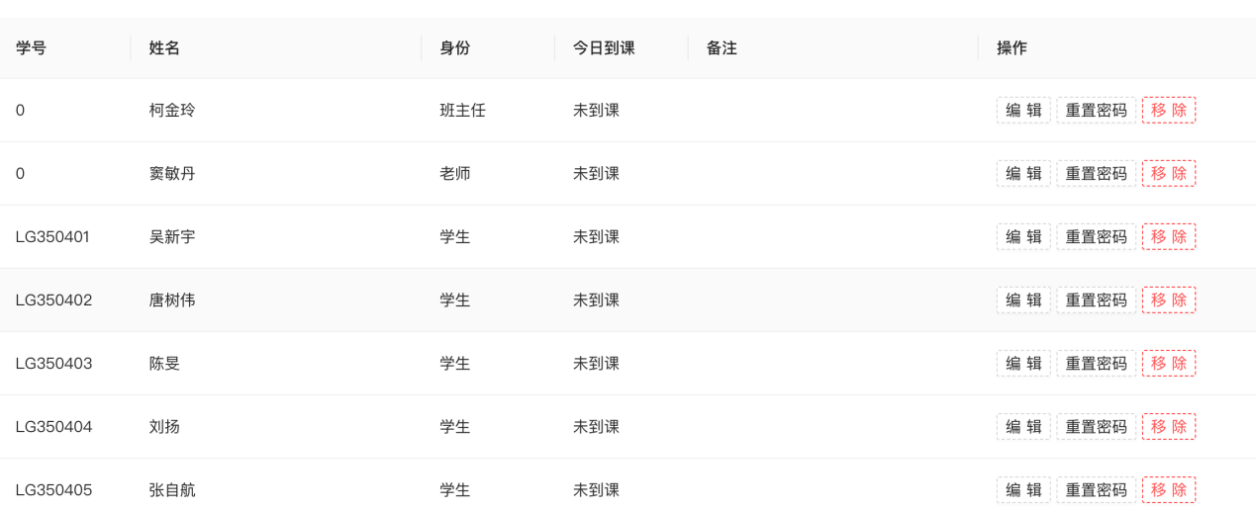

也可以通过检索班级成员，批量导入和邀请成员



### 2.2 学生管理

通过学生管理板块，教育机构可以更加高效地管理学生档案和课程安排，提供更好的教学服务。

登录和鉴权后，通过[学生维护]菜单管理学员：

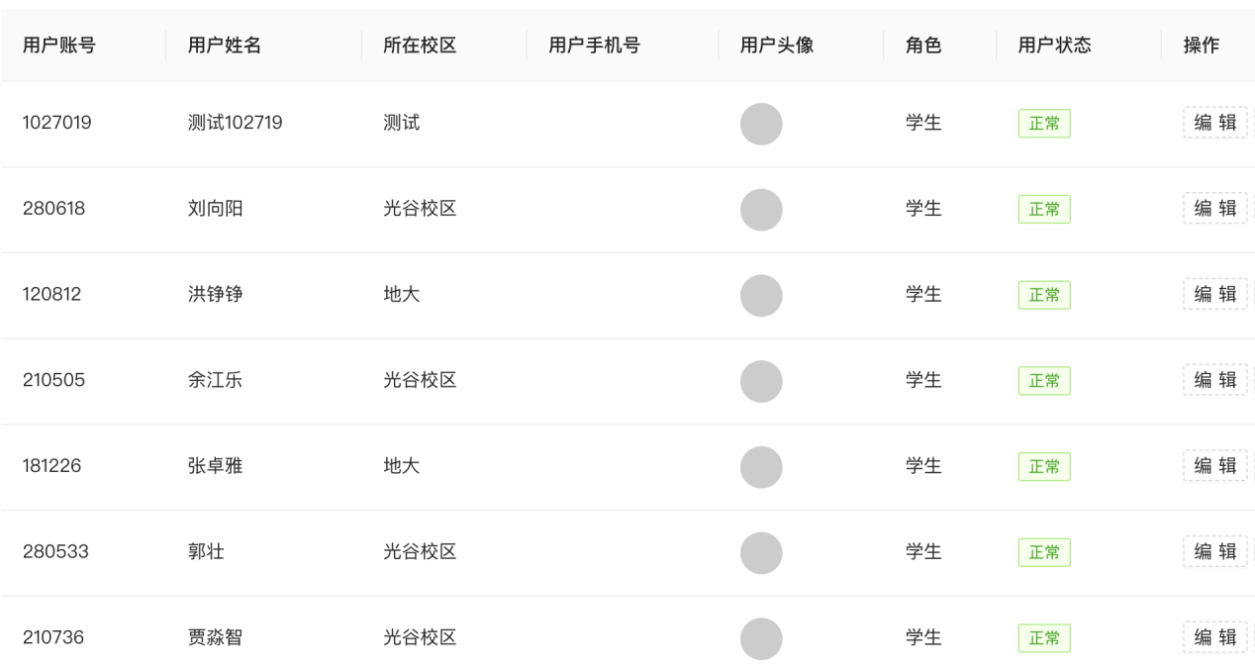

[新建用户]

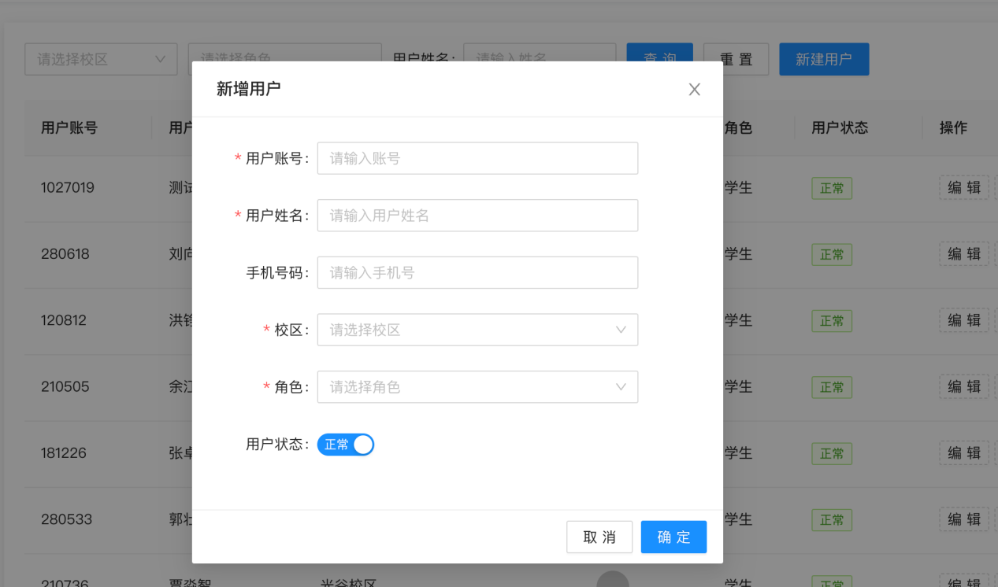

也可以通过筛选条件查询学员：



### 2.3 课程管理

该功能主要用来管理和维护课程及相关资源，主要功能模块：

[课程管理] 编辑/删除课程，维护课程信息

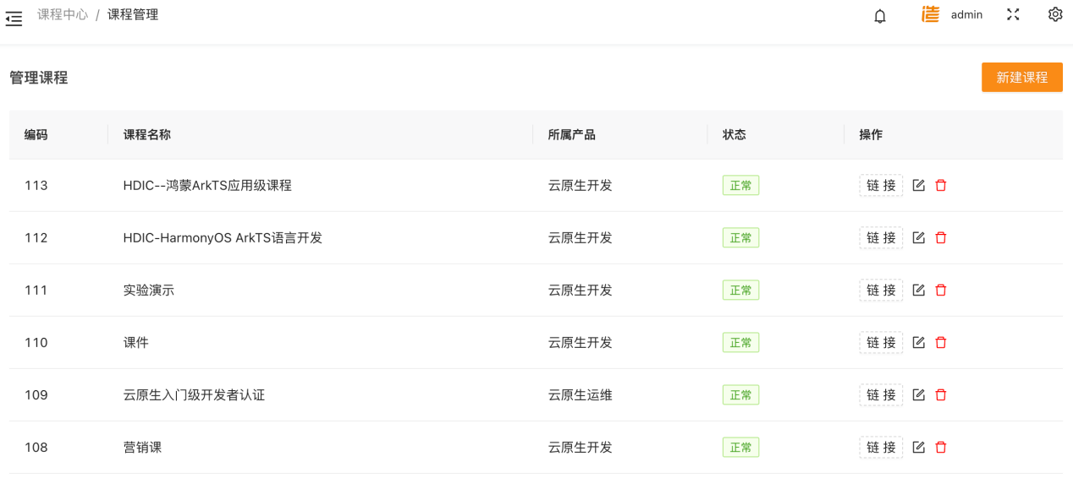

[新建课程] 新建课程按钮新建课程

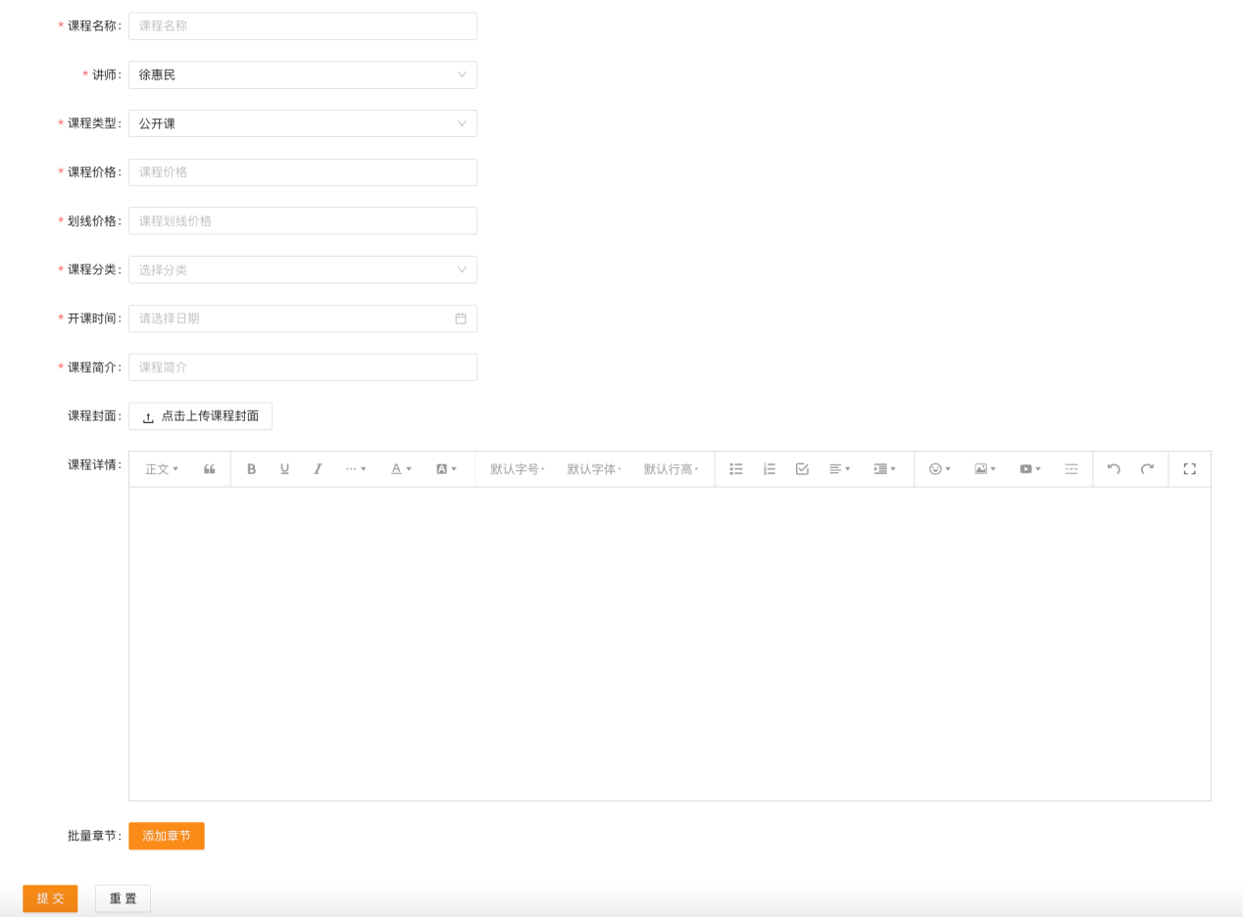

[添加章节] 课程大纲章节系统

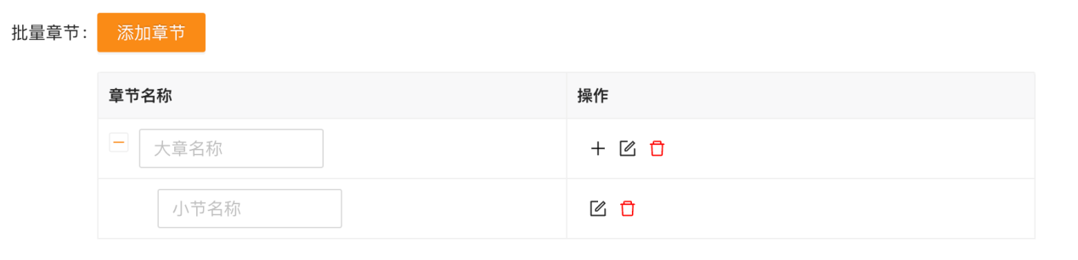

### 2.4 沙箱实践管理

[沙箱实践维护]

为了方便学生进行沙箱实践活动，您可以通过沙箱实践管理板块创建实践沙箱。在创建时，您需要提供名称、描述和相应的实验要求。确保课程信息准确清晰，以便学生能够理解和参与实践活动。

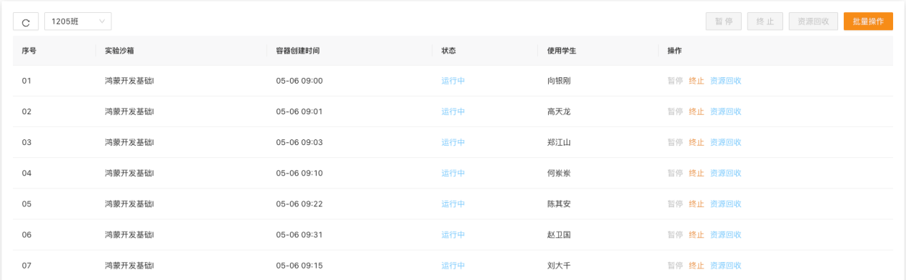

[分配沙箱资源]

在创建实践沙箱后，您可以从可用的沙箱资源中选择并分配给相应的课程。沙箱资源包括虚拟机、网络配置和存储空间等。确保分配的沙箱资源满足课程要求，并能够支持学生进行实践活动。

[监控与报告]

沙箱实践管理板块提供实时监控和报告功能，您可以查看学生的实践活动进展、资源使用情况和任何可能存在的问题。通过监控和报告功能，您可以及时发现和解决潜在的问题，确保学生获得良好的实践体验，并能随时暂停/终止实践，并且可对资源进行回收处理。

### 2.5 学习记录管理

您可以通过菜单 [班级管理] - [成员管理] 里的操作栏按钮<学习记录>跳转至学习记录管理页，可查看某学员最近的学习情况。

### 系统管理端

用于对整个系统进行管理和配置。通过系统管理端，管理员可以轻松地进行系统的各项管理操作，确保系统的安全性和稳定性。本章节将介绍系统管理端板块的相关功能，以及如何正确地使用这些功能。

### 3.1 平台管理

针对平台基础配置功能维护管理

### 3.1.1 账号维护

[添加新用户]

在登录成功后，您可以通过账号维护功能添加新用户。在平台管理界面中，找到账号维护板块，并点击进入。您可以看到一个账号列表，展示了已存在的用户信息。点击“新建用户”按钮，填写新用户的相关信息，例如用户名、密码、身份等，并点击“确定”按钮完成添加。

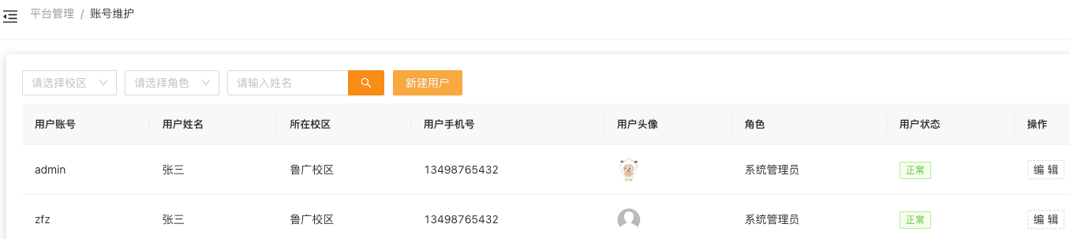

[编辑用户信息] 在账号维护板块中，您可以对已存在的用户进行编辑。找到您要编辑的用户，点击用户行右侧的“编辑”按钮，即可打开编辑界面。在此界面，您可以修改用户的各个属性，例如密码、角色等，然后点击“保存”按钮使修改生效。

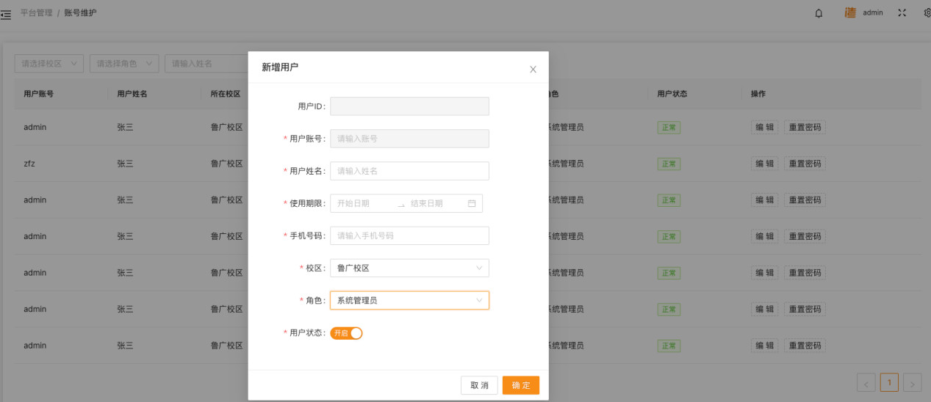

搜索用户 如果您需要查找某个特定的用户账号，您可以使用账号维护板块提供的搜索功能。在账号列表上方，您可以找到一个搜索框，输入搜索关键词，系统会自动匹配相关用户。您只需按下回车键或点击搜索按钮，即可显示出匹配结果。



注意事项：

您需要拥有足够的权限才能进行账号维护操作，请联系系统管理员获取相应权限。

在添加、编辑或删除用户之前，请确保您已充分了解相关用户的身份和权限，以避免造成不必要的安全风险。

请谨慎操作，确保修改和删除操作的准确性，以免造成数据丢失或其他不良影响。

### 3.1.2 参数设置

在参数列表中，您可以查看参数的名称、当前值和描述信息。如果需要修改参数值，请点击相应参数行的编辑图标。在弹出窗口中，您可以提供新的参数值，并点击确认完成修改。

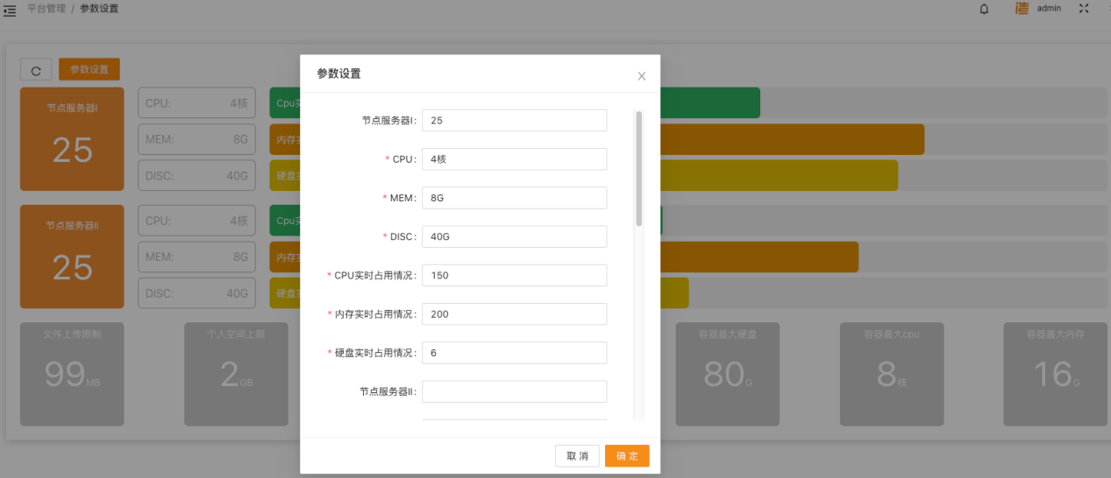

### 3.1.3 沙箱镜像管理

[查看已有镜像列表]

进入沙箱镜像管理板块后，您会看到一个列表显示了当前系统中的所有镜像。该列表可能包含镜像名称、版本信息、创建者等相关列。

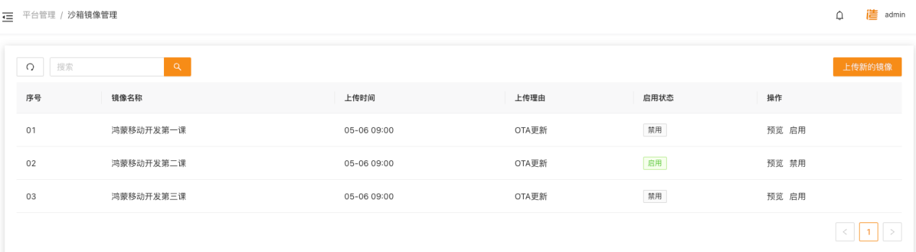

[搜索和过滤镜像]

如果您的镜像数量较多，可以使用搜索和过滤功能来快速定位到特定的镜像。通常在列表的上方，会提供搜索框和过滤选项。您可以根据关键词或筛选条件在列表中找到目标镜像。

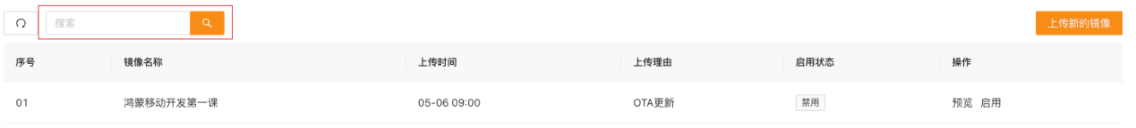

[创建新镜像]

如果您需要创建一个新的镜像，请点击“创建镜像”或类似的按钮。您需要填写一些必要的信息，例如镜像名称、版本号、镜像文件等。跟随系统的指引进行操作，点击“确认”或“创建”按钮以创建新的镜像。

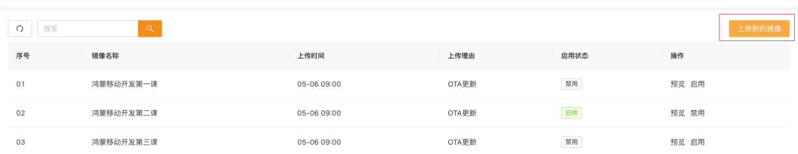

[启用/禁用镜像]

如果您需要对现有镜像状态更改，可以找到目标镜像所在的行，并点击相应的启用/禁用按钮。根据系统的提示，进行确认操作。

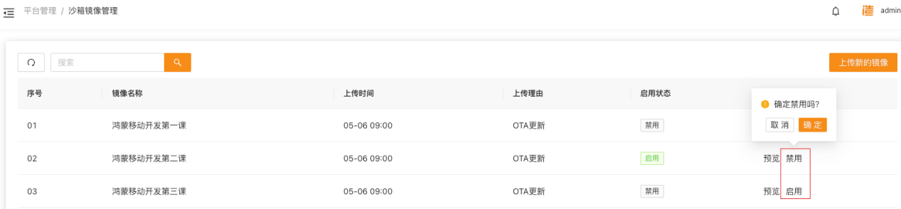

[查看镜像详细信息]

若要获取有关特定镜像的更多信息，您可以点击列表中的镜像名称或某个查看详情的按钮。进入镜像详细信息页面后，您可以了解到该镜像的详细信息，包括创建时间、大小、适用场景等。

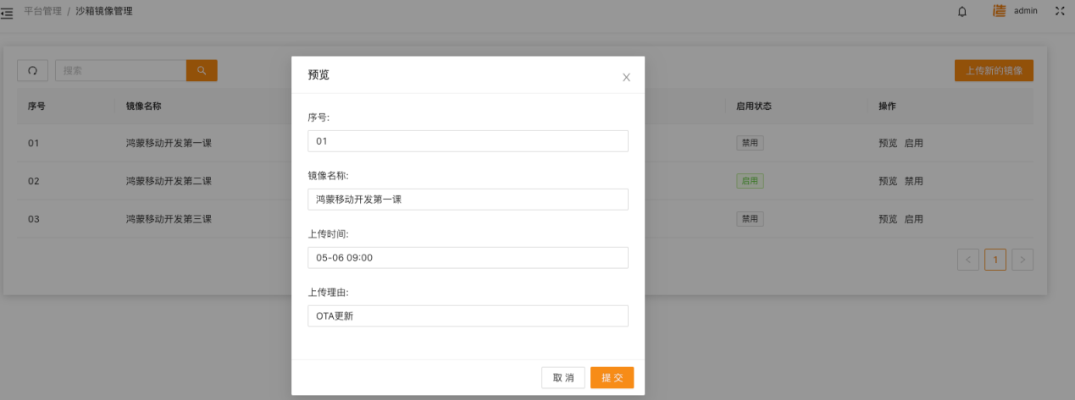

提示：在使用沙箱镜像管理板块的过程中，务必谨慎操作，并根据实际需求进行相关操作，以避免不必要的数据丢失或其他意外情况的发生。

### 3.1.4 课程资源管理

[资源上传] 课程列表资源管理

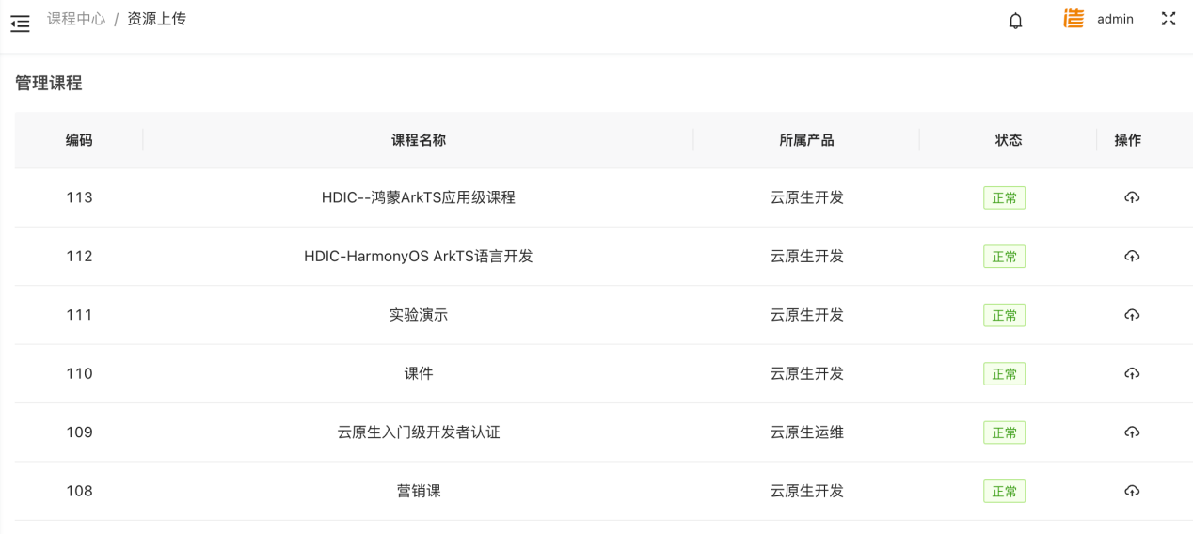

[编辑上传资源] 为小节课程添加/编辑课程文件资源【视频、pdf】

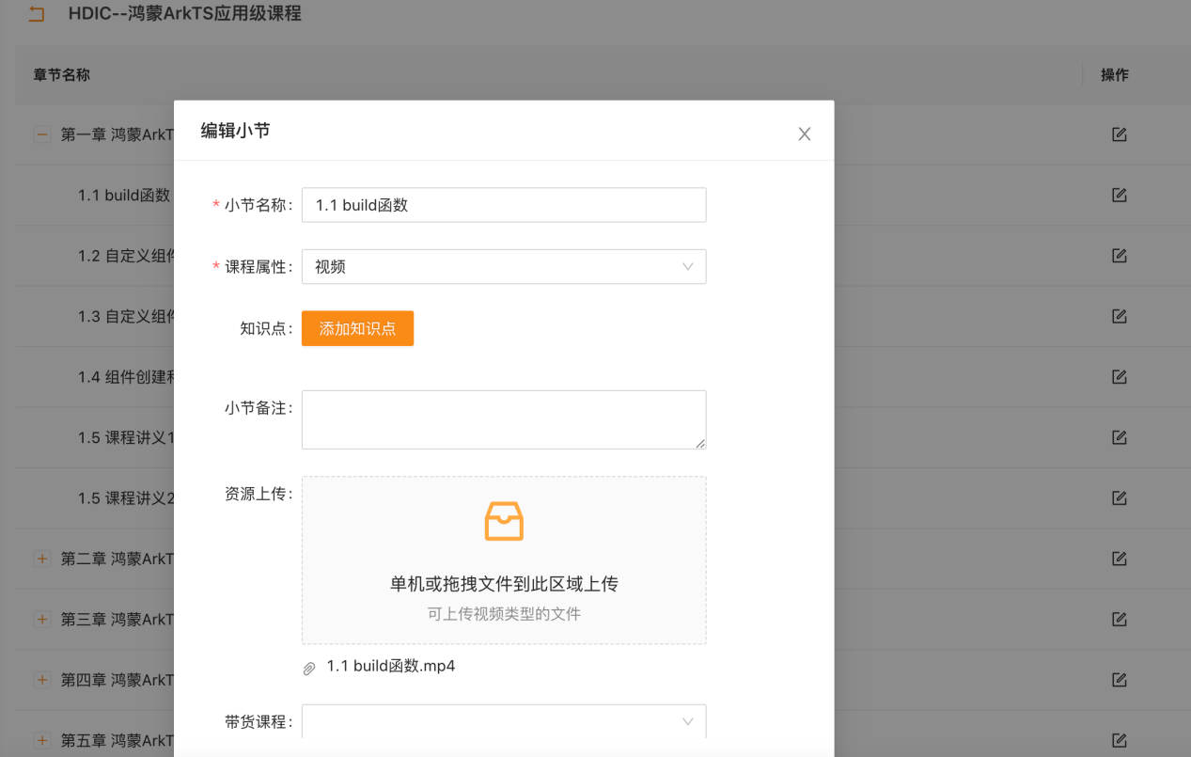

### 3.1.5 系统容灾管理

您可以通过该板块进行系统备份、恢复和监控，以及制定应急响应和恢复计划。

[系统备份]

在系统容灾管理板块中，按照备份步骤执行按钮。根据指引，选择需要备份的系统或服务，并设置备份参数，如备份周期、备份保留时间等。并可手动进行热配。

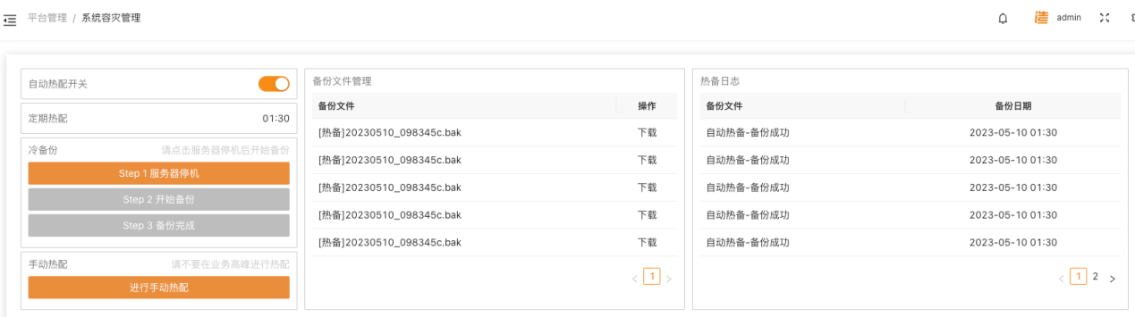

[备份下载] 在备份文件列表中对象点击下载按钮

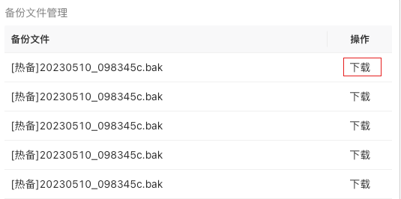

[查看备份列表]

在系统容灾管理板块中，热备日志中，您可以查看到系统进行的所有备份任务及其相应的备份时间和状态。

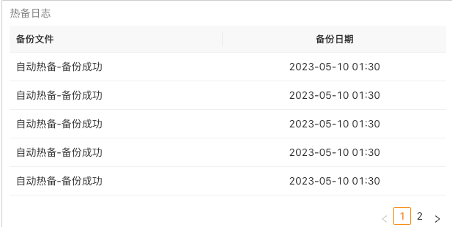

注意：在进行系统备份、恢复和应急响应操作之前，请确保已经进行了必要的数据备份，并谨慎操作以防止数据丢失或损坏。如果有任何疑问或困惑，请及时联系系统管理员或技术支持团队进行咨询和协助。

### 3.2 运维管理

在运维管理板块中，您将看到镜像状态管理和OTA/手动更新的功能。这些功能可以帮助您管理服务器的镜像状态和发布更新维护。

### 3.2.1 镜像状态管理

进入镜像状态管理板块后，您将看到一个概览页面，其中列出了当前平台上所有镜像的基本信息，例如镜像名称、镜像ID、部署状态等。

您可以根据需要对镜像列表进行排序、筛选或搜索，以方便快速定位目标镜像。

请注意，镜像状态管理板块提供了对镜像的实时监控和操作，帮助您更好地管理和利用平台上的镜像资源。在使用过程中，务必根据实际需求和操作指南进行正确操作，以确保平台的稳定和安全运行。

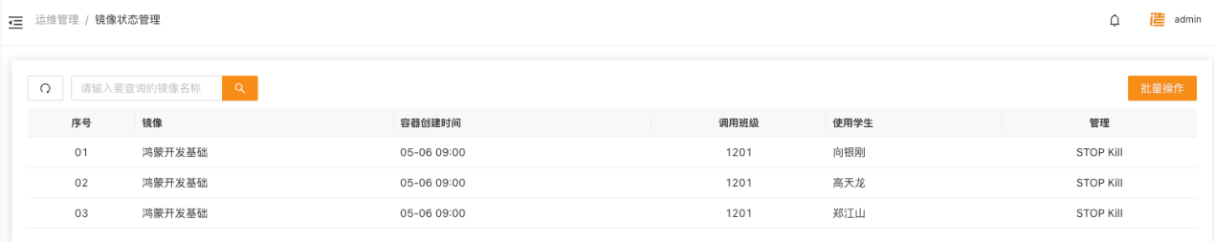

您还可以通过，操作管理栏按钮进行停止/杀掉进程

### 3.2.2 OTA/手动更新

系统自动OTA更新

平台会定期检查是否有可用的系统更新，并在后台自动下载和安装这些更新。

更新过程可能需要一些时间，请耐心等待直到更新完成。

在更新过程中，请确保设备保持连接到互联网。

手动更新应用程序

在OTA/手动更新板块，您可以手动检查和更新应用程序。

点击“检查更新”按钮，系统将检查是否有可用的应用程序更新。

如果有可用的更新，点击“更新”按钮，平台将会下载并安装更新。

更新过程可能需要一些时间，请耐心等待直到更新完成。

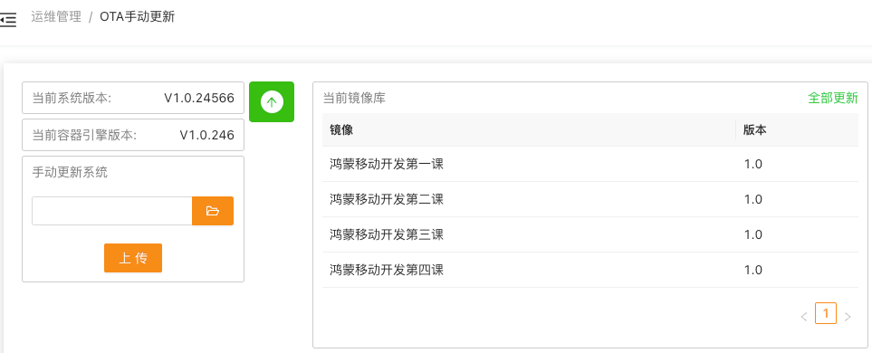

[更新日志]

在OTA/手动更新板块，您可以查看最近的更新日志。

更新日志提供了关于每个更新的详细信息，包括修复的问题、新增的功能和改进等。

点击“查看更新日志”按钮，以查看完整的更新日志。

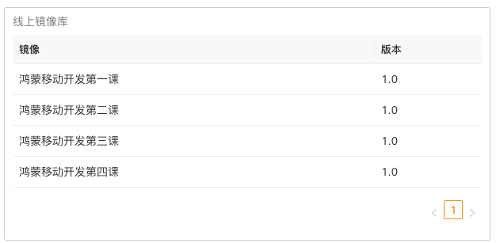

注意事项：

在进行OTA/手动更新之前，请确保您的设备已连接到互联网。

在更新过程中，请不要断开设备的电源或断开网络连接。

如果遇到更新失败或其他问题，请联系管理员或技术支持进行进一步的帮助和支持。